**Юххедиллар № 6**

**«ГУЬМСАН МУНИЦИПАЛЬНИ К1ОШТАН ШКОЛАЛ ХЬАЛХАРА ДЕШАРАН УРХАЛЛА»**

**Муниципальни бюджетни школал хьалхара дешаран учреждени**

**«Гуьмсан муниципальни к1оштан Гуьмсе-г1алин**

**«Берийн беш № 11 «Нана»**

**Къовсам**

**«Бекалахь, нохчийн мотт, турпалхошка кхойкхуш!»**

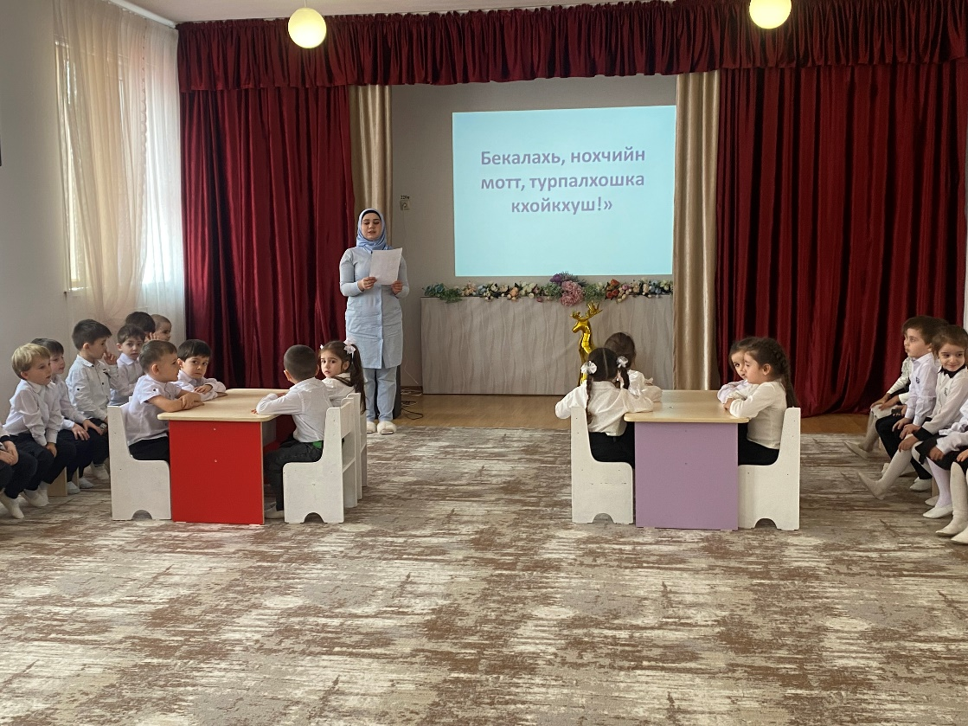

**Х1отийнарг:**

**Социальни хьехархо**

**Селимбаева Х.М.**

**1алашонаш:**

- турпалхой бовзийтар;

- турпалхойн хьуьнарш берашка д1акхачор;

- шен халкъан хьашташна кийча хилар – сийлахь г1уллакх хилар берашка д1акхачор.

**Къовсам д1абахьар**

**Д1ахьошверг:**

- Марша дог1ийла шу дерриг, массеран а де дика хуьлда!

Салам маршал ду шуьга х1оранга а! Таханлера вайн цхьанакхетар вайн сийлахьчу турпалхошна лерина ду. Сийлахь - Боккхачу Даймехкан т1амехь турпалалла, майралла, стогалла гайтина, шайн Даймохк, кхерч ларбина, шайн синош ца кхоийна, маршонехьа къийсам латтийна к1ентий бу уьш. Исторехь йоккха лар йитина цара. Х1уъа а т1ех1оьттича, ца бухуш, шайн собарца, доьналлица, йахьца, хьекъалца, майраллица, стогаллица, иманца, къинхетамца халкъан дуьхьа бацарехь билгалбевлла уьш халкъалахь.

- Х1инца бераш аса кхойкху шу къовсаме «Бекалахь, нохчийн мотт, турпалхошка кхойкхуш!»

**Т1едиллар 1.**

Х1ора тобано шайна ц1е туьллу, «Бекалахь, нохчийн мотт, турпалхошка кхойкхуш!» коьчалца йог1уш а йолуш.

**Т1едиллар 2.**

Д1ахьошволчо х1ора тобанна шайн рог1аллехь хаттарш доьшу.

1. Хьанах олу Турпалхо?
2. Хьанах олу Къонах?
3. Турпалхочун амалш йийца.
4. Къонахчун амалш йийца.
5. Нохчийн турпалхочух Ханпаш Нурадиловх лаьцна дийца.
6. Нохчийн турпалхочух дог майра Адин Сурхох лаьцна дийца.
7. Нохчийн турпалхочух Дохтукаев Хизирех лаьцна дийца.
8. Нохчийн турпалхочух Эвтархойн Ахьмадах лаьций дийца.

**Т1едиллар 3**

Д1ахьошволчо кица доладо х1ора тобанна шайн рог1аллехь, бераша иза кечдоккху.

1. Вина мохк…(мазал мерза бу).

2. Дикачу пхьидо…(шен 1ам хестабо).

3. Мехка доцчу иэро…(пхьагал ца лаьцна).

4. Нехан махкахь эла хуьлучул…(шен эвлахь лай хилар тоьлу).

5.Ц1ийнах идда бежана…(не1арца дайна).

6.Шен ненан сий лардечо…(Даймехкан сий а лардийр ду).

**Т1едиллар 4**

Д1ахьошволчо дешнаш даладо х1ора тобанна шайн рог1аллехь, бераша церан маь1на дуьйцу.

- Г1аттам;

- революци;

- ч1ир;

- обарг;

- дарж;

- йасакх;

- бере;

- омра.

**Т1едиллар 5**

Х1ора тобанна суьртийн дакъош д1ало, бераша уьш вовшах х1оттарца турпалхойн сурт х1оттадо.

**Т1едиллар 6**

- Турпалхочух йа къонахчух лаций байташ йийца.

(Масала)

Бер 1-ра

«Къонаха мила ву?  
И меллалц веха?» -  
Хаьттира ахь соьга  
Шуьнехь 1аш вай.  
- Дерриг а дуьне ду  
Къонахчун меха.  
Х1ар дуьне-м къонахийн  
Белшаш т1ехь дай.

2-г1а бер:

Ламанца дин лелац,  
Ца хилча ленаш,  
Уьш кхачаделлачохь  
Соцуш бу дин…  
Иштта бу къонахий,  
Х1ар дуьне латтош.  
Къонахий д1абевлча –  
Духур ду и.

3-г1а бер:

Харжаме хоттина

Къам доьхна хьаьвзича.

Верасал т1елаьцна, Кьонах вара хьо.

4-г1а бер:

Делла дош галдоккхуш,

Йовсараш баьржича,

Нийса некь гайтина,

Бусалба вара хьо.

5-г1а бер:

Доьзална - дика да,

Кьомана - дика кІант.

Стогаллин билгалонца

Дешан да вара хьо.

6-г1а бер:

Доьналле хьаьжжина,

Йал алсам йоккхуш,

Везачу цу Дала

Декьалвойла хьо.

**Жам1 дар. Толам баьккхина тоба къастор.**

**Д1ахьошверг:**

Турпалхоша дина г1уллакхаш берийн даг чу дийшийта, ладог1орхойн дог айъа, патриотически ойла кхио лерина къовсам чекхбала герга бахана. Дела реза хила дакъа мел лаьцначаьрна!